Задание по русскому языку для учащихся 6 классов 2 тур

**Зиннатуллин Чингиз Маратович**

ученик 5В класса

МБОУ СОШ № 9 г. Октябрьского

Республики Башкортостан

Куратор – Хасанова Нурия Камилевна.

1. *При подготовке текстов для теле- и радиопередач следует уделять большое внимание эвфонии – эстетике звучащей речи. Поработайте радио- и телередакторами. В следующих предложениях укажите недостатки звуковой организации речи. Чтобы легче было их найти, произнесите фразы вслух! Охарактеризуйте эти недочеты речи, используя лингвистические термины. Отредактируйте предложения так, чтобы их можно было использовать в радио- или телепередаче.*
2. *Все слышали, как скрипят тормоза за закрытым окном.-* Окно было закрыто, но всем был слышен скрип тормозов.
3. *Жаль, жаль, но наши футболисты сегодня ушли с поля без голов . -* Жаль, жаль, но наши футболисты сегодня ушли с поля без забитых мячей.
4. *Солдаты охраняют границу как зеницу ока.-* Солдаты крепко охраняют границу.
5. *Люди вышли на поля, в сады, а у озера сегодня ни души. -* Люди вышли на поля, в сады, а у озера сегодня пустынно.
6. *Конкурс взрослых исполнителей частушек и загадок привлек много поклонников этих жанров. -* Взрослые исполнители частушек и загадок собрали любителей этих жанров на своем конкурсе.
7. *Какие личные имена, встречающиеся в России (современные или старые), обозначают «Большой», «Мудрость», «Стойкий, постоянный», «Благородный», «Маленький»? К первым трем именам подберите нарицательные имена существительные, родственные по происхождению. Укажите лексические значения этих имен существительных.*

«Большой» - Кабир, Глеб

«Мудрость» - Софья, Заки, Рашида,

«Стойкий, постоянный» - Евстафий

«Благородный» - Геннадий, Евгений, Агафья, Аделаида, Аделина, Адель, Алиса, Пульхерия, Азад (Азат), Ашраф (Ашрап),Шариф (Шерифа), Акрам, Набиля, Наджиба, Наима

«Маленький» - Павел, Маида, Полина, Павла, Гитин (аварск.), Кичи

1. *Составьте текст, в котором были бы использованы следующие фразеологизмы: дело в шляпе, где наша не пропадала, глаза на лоб полезли, тьма-тьмущая.*

*Должны быть включены в текст все четыре фразеологизма. Их можно использовать в любом порядке. Можно менять формы слов в тех случаях, когда это позволяют нормы использования данного фразеологизма.*

Наградой за победу в соревнованиях по ориентированию была путевка на финал. Наша команда шла с большим отрывом от других, оставалось преодолеть последнее препятствие и дело в шляпе – путевка наша! Но когда мы увидели последнее препятствие - у нас просто глаза на лоб полезли. Это был тоненький висячий мостик над оврагом. Над нами носилась тьма-тьмущая комаров, которые противно звенели и лезли в глаза. Мы растерянно смотрели на мостик. Наш командир со словами: «Эх, где наша не пропадала!», ступил на мост и быстрыми шагами помчался на другую сторону. Набравшись храбрости, за ним шагнул второй и вот уже вся команда на другой стороне. Ура, мы победили!

1. Как появились известные компьютерные термины *блог, спам* и *Гугл (Google)*? Расскажите интересную историю о происхождении еще одного (любого) компьютерного термина.

БЛОГ

Компьютерный термин «**блог**» произошел от английского слова **weblog** (logging the web — «записывать в сети»). Впервые в мире этот термин в 1997-ом году использовал программист родом из США **Йорн Баргер**, чтобы обозначить свой сетевой дневник.

Через два года **Питер Мерхольц** разделил термин weblog на we и blog. Идея прижилась и позже Эван Уильямс, который является одним из авторов и создателей Twitter и Blogger, использовал только слово blog, blogging и blogger.

СПАМ

Слово «SPAM» появилось в 1936 г. Расшифровывается как SPiced hAM (острая ветчина) и это был товарный знак для мясных консервов — острого колбасного свиного фарша.

После II мировой войны остались огромные запасы этих консервов и их надо было продать. Была агрессивная рекламная комппания. Слово «SPAM» мелькало на каждом углу, с витрин всех дешёвых магазинов, с автобусов и трамваев, на фасадах домов и в газетах. Радио бесконечно рекламировало «SPAM» в эфире.

Всемирную известность в применении к назойливой рекламе термин «SPAM» получил благодаря знаменитому скетчу «Спам» из известного телевизионного шоу «Летающий цирк Монти Пайтона» (1969). Смысл скетча сводится к тому, что в одном кафе все блюда в меню содержат «SPAM», некоторые даже по несколько раз. Когда главный герой скетча, пришедший в это кафе вместе с женой, просит принести ему блюдо без «SPAMа», официантка предлагает ему блюдо с «небольшим количеством SPAMа».

В 1986 г. в конференциях Usenet появилось множество одинаковых сообщений от некоего Дэйва Родеса, который рекламировал новую финансовую пирамиду. Заголовок гласил: «Заработай кучу денег», а в письмах содержалась инструкция, как это сделать. Автор с завидным упорством продолжал дублировать свои тексты, и они настолько надоели подписчикам, что их стали сравнивать с высмеянными в скетче консервами.

Так за словом «спам» закрепилось новое значение, которе позже перешло в компьютерную терминологию для обозначения назойливых рекламных рассылок.

ГУГЛ

Другое известное компьютерное слово - "**Гугл**", **по-английски пишется g-o-o-g-l-e**. Это название популярной "поисковой машины" для Интернета. Люди используют её для поиска информации о почти любом предмете в интернете. Создатели этой компании назвали её Гугл, потому что в математике гугол (g-o-o-g-o-l) означает сверхбольшое число. Это единица со ста нулями.

ИНТЕРНЕТ

В 1961 году по заданию минобороны США DARPA (Advanced Research Agensy) начала работу над экспериментальным проектом по созданию сети между компьютерами, для передачи пакетов данных. В первом варианте теоретической разработки о предшественнике современной всемирной паутины утверждалось, что все узлы сети должны иметь одинаковый статус. У каждого узла есть полномочия для порождения, передачи и получения сообщений от других компьютеров. При этом сообщения разбиваются на стандартизированные элементы, получившие название «пакет». Каждому пакету присваивается адрес, благодаря чему обеспечивается правильная и полная доставка документов.

Эту сеть назвали ARPANET, и она предназначалась для изучения различных вариантов обеспечения надежности связи между разными компьютерами. Она стала непосредственным предшественником Интернета. В течение восьми лет DARPA работала над проектом, и в 1969 году минобороны утвердило ARPANET как ведущую организацию по исследованию в области компьютерных сетей. С этого времени начали создаваться узлы новой сети. Первым таким узлом стал Центр испытаний сети UCLA, после него создали узел Станфордского исследовательского института, узел университета Санта-Барбары и университета Юта, разработали операционную систему UNIX. Уже в следующем году хосты ARPANET использовали для обмена NCP. А через год в сети уже насчитывалось 15 узлов. 1972 год – это год, в котором были созданы группы разработчиков адресации, нужной для согласования разных протоколов. В это же время разработали протоколы передачи данных TCP/IP. В 1973 году были сделаны первые международные подключения. Странами, которые вошли в сеть ARPANET, стали Англия и Норвегия. Проект ARPANET оказался настолько успешным, что вскоре множество организаций США, Англии и Норвегии пожелали войти в ее состав. Уже через 2 годы ARPANET перерос название «экспериментальной» сети, а стал полноценной рабочей сетью. С этого времени ответственность за администрирование ARPANET была взята Defence Communication Agency, которая сегодня носит название Defence Information Systems Agency.

Но развитие ARPANET на этом не остановилось; протоколы передачи данных TCP/IP развивались и совершенствовались. Уже через некоторое время этот протокол адаптировали под общедоступные стандарты, после чего термин Internet стал общепринятым и вошел в бытовое общение. История интернета на этом только начинается. В 1976 году разработали протокол UUCP, а через три года запустили USENET, работающую на основе UUCP. Министерство обороны США в 1983 году объявило протокол TCP/IP своим стандартом. Также в этому же году поступило объявление о том, что компания ARPANET закончила свою исследовательскую стадию. Тогда же из ARPANET выделилась компания MILNET.

1984 год стал годом введения системы DNS, а общее число хостов превысило 1000. В следующем году создали NFS, цель которой состояла в том, чтобы построить сеть, которая объединить все национальные компьютерные центры. Значительно ускорилось формирование CSNET в 1986 году, когда начали создавать центры суперкомпьютеров.  Результатом напряженной работы стала сеть NSFNET, скорость передачи пакетов данных которой была 56 Кбит/с. Основой для сети стали 5 суперкомпьютерных центров, расположены в NCSA, Принстоне, UCSD, Питсбурге и Корнельском университете. Уже к 1987 году число хостов перешагнула за 10 тыс. А в 1988 году NSFNET начал использовать канал T1. Тогда же к NSFNET подключились такие страны как Канада, Дания, Исландия, Норвегия, Франция, Швеция и  Финляндия. В следующем году число хостов стало более 100 тыс. Тогда же к сети присоединились Великобритания, Германия, Япония, Австрия, Италия, Израиль, Новая Зеландия, Нидерланды, Мексика. В 1990 году к всемирной сети подключилась Россия. Не смотря на то, что в 1991 году компания ARPANET прекратила свое существование, всемирная сеть Internet не погибла вместе со своим создателем, а наоборот – стала еще больше, объединила множество сетей в один огромный комок связей. С того времени сеть NSFNET начала использовать для работы каналы T3, которые обеспечивали скорость передачи данных в 44,736 Мбит/c. По инициативе NSF в 1993 году создали InetNIC, в котором регистрировали доменные имена. С 1994 года через Internet началась торговая деятельность.

1. *Какой частью слова (например, приставкой, корнем, суффиксом, сочетанием нескольких частей слова или, наоборот, составной частью приставки или корня) является сочетание букв ТРЕ в каждом из приведенных ниже слов? На какие группы их можно поделить по роли в них буквосочетания ТРЕ?*

*Треуголка, треклятый, требование, треножник, треволнение, трезвон, трезубец, тревога, треглавый, тренинг.*

«Тре» – последняя составная часть сложных слов обозначает в одних случаях наличие чего-либо в тройном размере (*треножник, треугольник, треуголка*).

В других случаях высшую степень качества: *трезвон* (большой звон, шум, переполох), *треволнение*(сильное волнение, беспокойство),  *треклятый* (просторечное слово, нечтобольшее, чем *проклятый*) и является приставкой.

В словах *требование, тревога, тренинг –* «тре» является корнем слова.

1. *Придумайте нераспространенное простое предложение, которое бы состояло из как можно большего количества слов. Выделите в нем подлежащее и сказуемое. Надпишите над каждым словом (или рядом с ним), к какой части речи оно относится.*

В (*предлог*) двух (*числительное*) коробках (*существительное*) ровно (*наречие*) лежали (*глагол*) **красные, розовые, малиновые, зеленые, оранжевые, синие, голубые, белые, черные, желтые, голубые, фиолетовые, золотые, серебрянные, салатовые, коричневые, серые, бурые, бежевые** (*выделенные слова – прилагательные*) краски (*существительное*).

1. *Объясните на примерах, как вы понимаете высказывание Л.Н. Толстого: «Сравнение употребляется или чтобы, сравнивая худшую вещь с лучшей, показать, как хороша описываемая вещь, или, сравнивая необыкновенную вещь с обыкновенной, чтобы дать о ней ясное понятие».*

Обычно рассказывая о какой-нибудь престижной иномарке, мы все время сравниваем её с нашей отечественной «Ладой». Что скрывать, качество наших машин оставляет желать лучшего, и когда речь идет о покупке машины, мы говорим: «В ней гораздо больше места, чем в Ладе. Шумоизоляция супер, не то, что в Ладе, где слышишь собственные колеса».

Когда впервые появились сотовые телефоны, никто не мог понять принцип их работы. Объяснение нашли быстро: это такая рация, в которой нет необходимости держать кнопку при разговоре и прежде, чем начать слушать, говорить: «Прием», то есть удобство как в обычном телефоне, но имеет все преимущества рации. И официальное название сотовых телефонов – это переносная радиостанция.

1. *Переведите на современный русский язык фрагмент древнерусского текста.*

# В 907 году пошёл Олег на греков <…> на конях и на кораблях. <…> и пришёл к Царьграду. Греки перегородили залив цепью и закрыли город.

# И вышел Олег на берег и начал воевать <…> И повелел Олег своим воинам сделать колёса и поставить на них корабли.

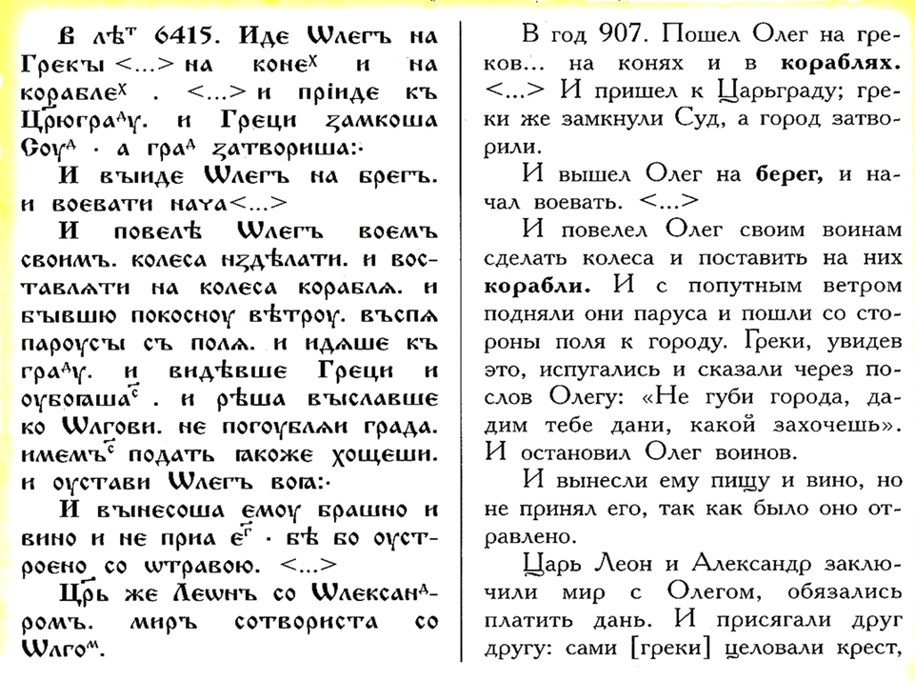

*Примечания. Суд – залив, который теперь называется Золотой Рог. В то время замыкался цепью, протянутой между двумя башнями на обеих сторонах входа в залив.*

*Год 6415 по старому летоисчислению (от сотворения мира) – это 907 год по новому летоисчислению (от Рождества Христова).*